В ЖАРКИЙ ДЕНЬ  Самый лучший способ занять ребенка в жаркий день – отправиться с ним на пляж. Вода и песок магически действуют на детей.  Песок – загадочный материал. Он обладает способностью завораживать человека – своей податливостью, способностью принимать любые формы: быть сухим, легким и ускользающим или влажным, плотным и пластичным. Игра в песок захватывает и взрослых, и детей - вспомните, как приятно бывает присоединиться к игре в «куличики», построить замок на морском берегу или просто смотреть, как высыпается сухой песок из вашей ладони.  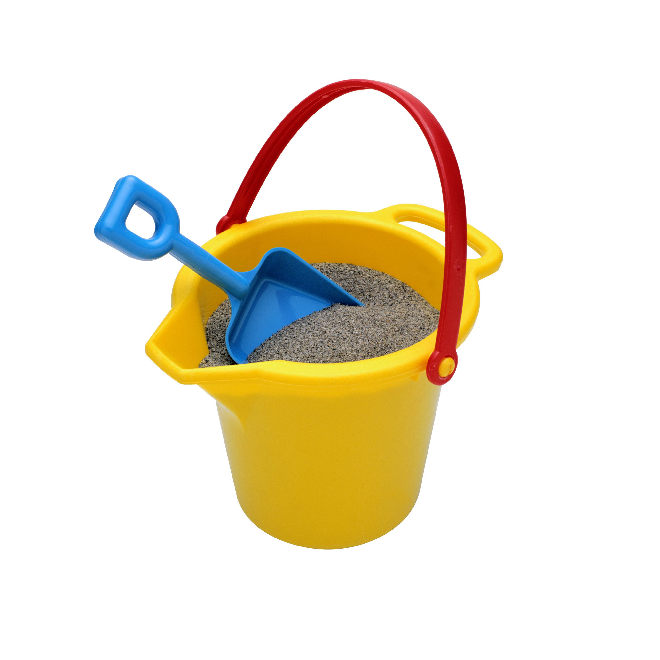  ОРГАНИЗУЙТЕ детские игры с песком в домашних условиях, используя для этого небольшой ящик (70х60х15 см), наполовину заполненный чистым песком; предоставьте ребенку возможность смачивать песок, чтобы формовать его и чертить на нем различные фигурки людей, животных, сказочных персонажей, а вы попытайтесь угадать, что изобразил юный художник. | УВАЖАЕМЫЕ РОДИТЕЛИ!  Игры с песком – полезное занятие для детей разного возраста. Они не только помогают расслабиться, но и активизируют умственную деятельность ребенка, развивают творческие способности, пробуждают интерес к практической созидательной деятельности, которая может получить продолжение и во взрослой жизни.  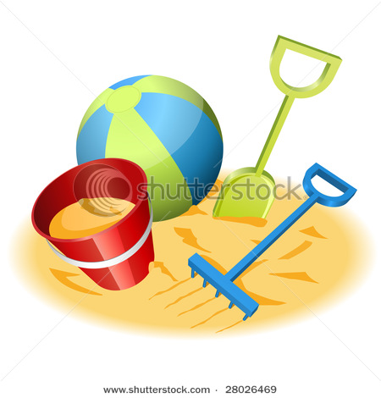  652873 Кемеровская область,  г. Междуреченск  ул. Брянская, 16  тел. 3-37-87  3-91-45  Педагог-психолог  Бутакова Елена Григорьевна | Муниципальное бюджетное дошкольное образовательное учреждение «Детский сад комбинированного вида № 45 «Добрая фея»    Детский сад № 45 «Добрая фея»  «ИГРЫ С ПЕСКОМ-ПОЛЕЗНОЕ ЗАНЯТИЕ»  ПАМЯТКА ДЛЯ РОДИТЕЛЕЙ  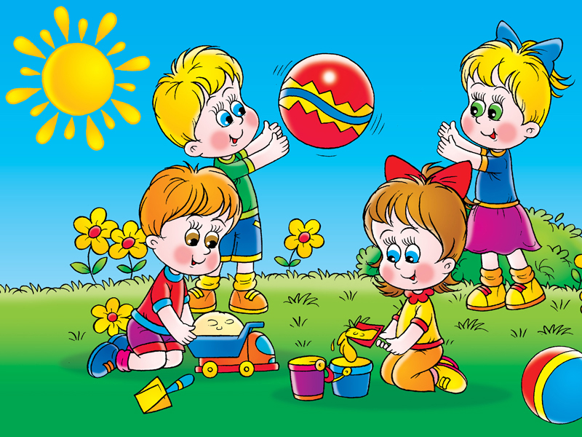  Междуреченск
В играх с песком родители могут принимать участие вместе с детьми.  Ребенок в возрасте от одного года до трех любит трогать песок руками, копаться в нем совком, лопаткой. Ему нравится вставлять в него палочки, веточки, листики, камешки. Малыш так же любит топтать и разбрасывать песок.  Хорошие куличики у 2-3 летнего ребенка не всегда получаются. В этом ему могут помочь мама, папа, бабушка или дедушка, а малыш будет смотреть и однажды попытается повторить. Но пока самое интересное для малыша – это ломать сделанные вами куличики.  - Не сердитесь на ребенка за то, что он разрушает песочные куличики. Ему действительно интересно: сначала ничего не было, затем появилось, а потом разрушилось и исчезло.  - Покажите ребенку, какой песок сухой, какой мокрый, объясните ему, что из мокрого песка куличик «выпекается», а из сухого – рассыпается.  - Научите малыша насыпать песок в ведерки, формочки, утрамбовывать его лопаткой или ладошкой, перекладывать и пересыпать из одной емкости в другую.  - Покажите, как надо копать ямки и насыпать кучи, как лепить руками из мокрого песка заборчики и башенки. Это даже проще, чем лепить куличики6 ручки сдвинул, убрал, получилась горка. | - Когда ребенок станет постарше, покажите ему, как лепить заборчики по кругу.  К ним можно пристроить башенки-куличики, сделанные из ведерок. На большую башню можно сверху выложить куличик из меленькой формочки, и у башенки получится красивый верх.  - Научите малыша, как при помощи дощечек и палочек можно сделать мосты, как рисовать на песке палочками или просто пальчиком.  В игры с песком с удовольствием играют дети разного возраста.  ИГРЫ ДЛЯ ДЕТЕЙ 2-3 ЛЕТ  «Мокрые отпечатки»  Ваш маленький шалунишка может оставлять отпечатки рук и ног на мокром песке.  «Норки для мышки»  Выкопайте вместе с ребенком небольшие ямки-норки руками или совочком. Затем взрослый обыграет постройку с помощью игрушки, например игрушечной мышки, имитируя ее писк. Потом ее «мышка-норушка» пробирается в каждую норку и хвалит ребенка за то, что он сделал для нее замечательные домики.  Домики можно делать и для других игрушек – зайчиков, лисят, медвежат и т.п. | «Я пеку, пеку».  Предложите ребенку «выпекать» из песка разнообразные изделия («булочки», «пирожки», «тортики»). Для этого малыш может использовать разнообразные формочки, насыпая в них песок, утрамбовывая их рукой или совочком. Пирожки можно «выпекать» и руками, перекладывая мокрый песок из одной ладошки в другую. Затем ребенок «угощает» пирожками маму, папу, кукол.  ИГРЫ ДЛЯ ДЕТЕЙ 3-7 ЛЕТ  - Предложите ребенку лепить из мокрого песка дворцы, машины, корабли, различные фигурки-скульптурки, украшая их камешками, ракушками, цветными бусинками.  Для этого сначала песок сгребают в большую кучу, убирают лишнее, придают ему определенную форму. Сооружение для прочности прихлопывают со всех сторон ладонями, затем приступают к отделке.  - Не оставляйте без внимания работу малыша, следите за его успехами.  «Песчаная черепаха»  Ребенку понравится идея сделать черепаху из песка. Большой овальный холм – туловище, маленьких холмик наверху – голова, выпуклости по бокам – ноги. Слепив туловище, ребенок может выложить его ракушками или камешками, и тогда у черепахи появится панцирь.

